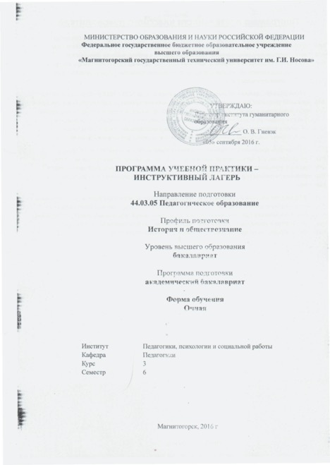
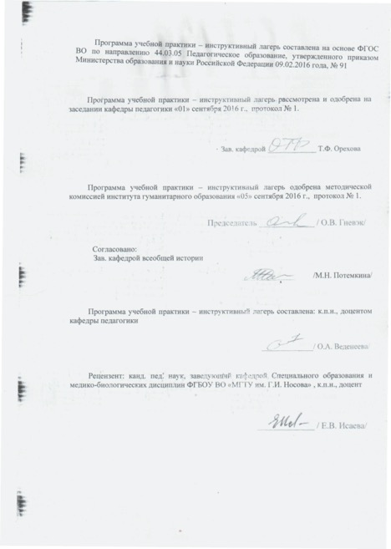

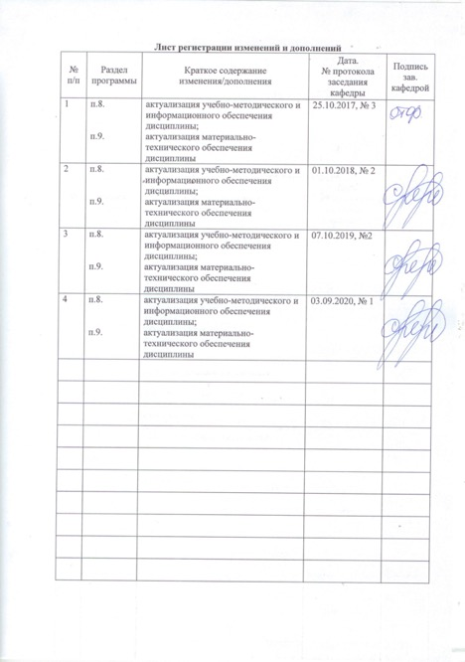

1 Цели Учебной практики – инструктивный лагерь
Целями Учебная практика – инструктивный лагерь по направлению подготовки 44.03.05 Педагогическое образование являются приобретение практического опыта организации воспитательной работы с детьми школьного возраста на базе детских оздоровительных центров.

2 Задачи Учебной практики – инструктивный лагерь
Задачами Учебной практики – инструктивный лагерь являются:
- закрепление, углубление и применение на практике теоретических знаний по психологии и педагогике;
- изучение особенностей планирования и организации воспитательной работы в детских оздоровительных центрах в ходе летних каникул,
- овладение способами целеполагания и навыками составления сценариев воспитательных дел по разным направлениям в масштабах оздоровительного центра и отряда,
- овладение навыками использования разнообразных форм и средств воспитания с учётом возраста воспитанников и особенностей летнего отдыха детей;
- овладение умениями пользоваться педагогической, методической литературой, периодическими изданиями при подготовке и проведении воспитательных мероприятий с детьми разного возраста;
- овладение умениями строить диалог с детьми, подростками и другими субъектами воспитательного процесса, в т. ч воспитателями и родителями,
- овладение умениями и навыками прогнозировать результаты педагогических взаимодействий и анализировать полученные результаты проведенных воспитательных дел.

3 Место Учебной практики – инструктивный лагерь в структуре образовательной программы
Для прохождения Учебной практики – инструктивный лагерь необходимы знания, умения и владения, сформированные в результате изучения: «Педагогики», «Психологии», «Возрастная анатомия, физиология и гигиена»
Знания, умения и навыки, полученные при изучении данной дисциплины, будут необходимы для Производственной педагогической практики.

4 Место проведения практики
Учебная практика – инструктивный лагерь проводится на базе МГТУ.
Способ проведения Учебной практики – инструктивный лагерь: стационарная.
Учебная – инструктивный лагерь практика осуществляется непрерывно.

4 Компетенции обучающегося, формируемые в результате освоения
дисциплины и планируемые результаты обучения
Учебная практика «Инструктивный лагерь» формирует следующие общекультурные и профессиональные компетенции:

Структурный  элемент  компетенции | Планируемые результаты обучения
ОПК-2 способность осуществлять обучение, воспитание и развитие с учетом социальных, возрастных, психофизических и индивидуальных особенностей, в том числе особых образовательных потребностей обучающихся
Знать | - сущность и разновидности социальных, возрастных, психофизических и индивидуальных особенностей обучающихся  - назначение и особенности реализации методов, технологий и средств обучения, воспитания и развития с учетом индивидуальных особенностей и особых образовательных потребностей обучающихся
Уметь | - использовать психолого-педагогические методики изучения  - индивидуальных особенностей ребенка;  - проанализировать педагогические действия и особенности образовательной среды с точки зрения учета возрастных и индивидуальных особенностей обучающихся  - проектировать процессы обучения, воспитания и развития с учетом индивидуальных особенностей и особых образовательных потребностей обучающихся
Владеть | - практическими навыками проектирования и осуществления обучения, воспитания и развития с учетом индивидуальных особенностей и особых образовательных потребностей обучающихся;  - практическими навыками анализа и оценки своего опыта
ПК-3 способность решать задачи воспитания и духовно-нравственного развития обучающихся в учебной и внеучебной деятельности
Знать | - требования образовательных стандартов к личностным результатам образовательной деятельности,  - закономерности духовно-нравственного развития ребенка,  - имеет представление о педагогических технологиях решения задач воспитания и духовно-нравственного развития во внеучебной деятельности.
Уметь | - анализировать образовательную деятельность, выявляя педагогические действия, направленные на решение задач воспитания и духовно- нравственного развития,  - оценивать эти действия с точки зрения планируемых результатов личностного развития школьника.
Владеть | - практическими навыками использования педагогических технологий позволяющих решать задачи воспитания и духовно-нравственного развития в учебной деятельности.
ПК-6 готовность к взаимодействию с участниками образовательного процесса

Знать | - понятия «образовательные отношения», «образовательный процесс», «участники образовательных отношений», «участники образовательного процесса»,  - названия нормативно-правовых актов, устанавливающих функции, права и обязанности участников образовательных отношений и соответствующие положения указанных документов;  - закономерности и механизмы развития межличностных отношений, причины возникновения, динамику и стратегии разрешения конфликтов  - психолого-педагогические основы проектирования взаимодействия с различными категориями участников образовательных отношений.
Уметь | - анализировать образовательный процесс, локальные правовые акты организации, отдельные педагогические действия с точки зрения реализации функций, прав и обязанностей участников образовательных отношений;  - проектировать процессы взаимодействия с обучающимися в учебной и внеучебной деятельности с учетом их прав и обязанностей, задач образовательной деятельности и на основе норм и принципов педагогической этики.
Владеть | опытом взаимодействия с обучающимися, родителями (законными представителями) обучающихся, членами педагогического коллектива с учетом их прав и обязанностей и на основе норм и принципов педагогической этики.
ПК-7 способность организовывать сотрудничество обучающихся, поддерживать активность и инициативность, самостоятельность обучающихся, развивать их творческие способности
Знать | - особенности использования активных методов и технологий, обеспечивающих развитие у детей творческих способностей, готовности к сотрудничеству, активности, инициативности и самостоятельности.
Уметь | - проектировать педагогические действия с использованием активных форм, методов и технологий, обеспечивающих развитие у обучающихся творческих способностей, готовности к сотрудничеству, активности, инициативности и самостоятельности.
Владеть | - способами реализации педагогических проектов с использованием активных форм, методов и технологий, обеспечивающих развитие у обучающихся творческих способностей, готовности к сотрудничеству, активности, инициативности и самостоятельности.

5. Структура и содержание учебная – инструктивный практики
Общая трудоемкость практики составляет _3_ зачетных единиц, 108 акад. часов, в том числе:
– контактная работа _3,7_ акад. часов;
– самостоятельная работа 104,3 акад. часов.
– в форме практической подготовки – 108 акад. часов
№  п/п | Разделы (этапы) и содержание практики | Виды работ на практике,  включая самостоятельную работу студентов | Код и структурный элемент компетенции
1 | Раздел1. Подготовка и проведение массового и отрядного дела в условиях детского оздоровительного центра
2 | 1.Нормативно-правовые и психолого-педагогические основы деятельности вожатого в условиях ДОЦ | Изучение спецкурса | ОПК-2 – зув  ПК-3 – зув  ПК-6- зув  ПК-7 – зув
3 | 2. Смена и логика её развития. | Изучение спецкурса | ОПК-2 – зув  ПК-3 – зув  ПК-6- зув  ПК-7 – зув
4 | 3.Технология организация отрядного воспитательного дела | Изучение спецкурса | ОПК-2 – зув  ПК-3 – зув  ПК-6- зув  ПК-7 – зув
5 | 4. Технология организация массового воспитательного дела | Изучение спецкурса | ОПК-2 – зув  ПК-3 – зув  ПК-6- зув  ПК-7 – зув
6 | Раздел2. Аналитическая деятельность работы вожатого в ДОЦ
7 | 1. Анализ деятельности вожатого | Сбор, обработка и систематизация фактического и литературного материала. Защита индивидуального задания | ОПК-2 – зув  ПК-3 – зув  ПК-6- зув  ПК-7 – зув
8 | 2. Оформительский практикум | Сбор, обработка и систематизация фактического и литературного материала. Защита индивидуального задания | ОПК-2 – зув  ПК-3 – зув  ПК-6- зув  ПК-7 – зув

7 Оценочные средства для проведения промежуточной аттестации по учебной практике – инструктивный лагерь
Вид аттестации по итогам практики – зачет с оценкой, который проводится в форме защиты отчета.
Обязательной формой отчетности студента-практиканта является письменный отчет.
Содержание отчета должно включать следующие разделы:
- план-сетку мероприятий на одну смену.
- картотеку игр для детей, подростков и молодежи.
- конспект одного отрядного мероприятия.
По итогам промежуточной аттестации выставляются оценки «отлично», «хорошо», «удовлетворительно», «неудовлетворительно».
Индивидуальное задание на практику:

Цель прохождения практики:

- отработка у студентов профессиональных умений и навыков работы в качестве вожатого с временным детским объединением в организациях и учреждениях отдыха и оздоровления для детей и молодежи

Задачи практики:
- углубление и закрепление теоретических знаний;
- развитие умений и навыков по организации жизнедеятельности детей в условиях загородного оздоровительного лагеря;
- практическое овладение современными педагогическими технологиями организации и проведения различных мероприятий (спортивных, театрализованных и т.п.);
- овладение умениями толерантного восприятия социальных, культурных психофизиологических и личностных различий детей и взрослых;
- овладение методикой организации воспитательной работы с детьми с учетом их возрастных и индивидуальных особенностей, в том числе с детьми с ОВЗ;
- развитие умений самостоятельно выявлять, анализировать и разрешать проблемные педагогические ситуации;
- овладение умениями работать в команде;
- развитие аналитико-рефлексивных, коммуникативных, организаторских, проектных, диагностических и прикладных умений.

Вопросы, подлежащие изучению:
- Подготовить портфолио с нормативно-правовыми и методическими материалами, включая методические разработки отрядных и общелагерных дел, игр для разных возрастов и периодов смены, диагностических методик для определения уровня развития детского коллектива.
- Подготовить программу, примерный план отрядной работы в смену.
- Оформить программу отрядной работы и план-сетку.
- Предоставить отчет по практике, который должен содержать весь перечень документов, указанных в программе практики.

Показатели и критерии оценивания:
– на оценку «отлично» (5 баллов) – обучающийся представляет отчет, в котором в полном объеме раскрыто содержание задания; текст излагается последовательно и логично с применением актуальных нормативных документов; в отчете дана всесторонняя оценка практического материала; используется творческий подход к решению проблемы; сформулированы обоснованные выводы. Отчет соответствует предъявляемым требованиям к оформлению.
На публичной защите обучающийся демонстрирует системность и глубину знаний, полученных при прохождении практики; стилистически грамотно, логически правильно излагает ответы на вопросы; дает исчерпывающие ответы на дополнительные вопросы преподавателя; способен обобщить материал, сделать собственные выводы, выразить свое мнение, привести иллюстрирующие примеры.
– на оценку «хорошо» (4 балла) – обучающийся представляет отчет, в котором содержание раскрыто достаточно полно, материал излагается с применением актуальных нормативных документов, основные положения хорошо проанализированы, имеются выводы. Отчет в основном соответствует предъявляемым требованиям к оформлению.
На публичной защите обучающийся демонстрирует достаточную полноту знаний в объеме программы практики, при наличии лишь несущественных неточностей в изложении содержания основных и дополнительных ответов; владеет необходимой для ответа терминологией; недостаточно полно раскрывает сущность вопроса; отсутствуют иллюстрирующие примеры, обобщающее мнение студента недостаточно четко выражено.
– на оценку «удовлетворительно» (3 балла) – обучающийся представляет отчет, в котором содержание раскрыты слабо и в неполном объеме. Материал излагается на основе неполного перечня нормативных документов. Имеются нарушения в оформлении отчета.
На публичной защите обучающийся демонстрирует недостаточно последовательные знания по вопросам программы практики; использует специальную терминологию, но допускает ошибки в определении основных понятий, которые затрудняется исправить самостоятельно; демонстрирует способность самостоятельно, но не глубоко, анализировать материал, раскрывает сущность решаемой проблемы только при наводящих вопросах преподавателя; отсутствуют иллюстрирующие примеры, отсутствуют выводы.
– на оценку «неудовлетворительно» (2 балла) – обучающийся представляет отчет, в котором содержание раскрыты слабо и в неполном объеме, выводы и предложения являются необоснованными. Материал излагается на основе неполного перечня нормативных документов. Имеются нарушения в оформлении отчета. Отчет с замечаниями преподавателя возвращается обучающемуся на доработку, и условно допускается до публичной защиты.
На публичной защите обучающийся демонстрирует фрагментарные знания в рамках программы практики; не владеет минимально необходимой терминологией; допускает грубые логические ошибки, отвечая на вопросы преподавателя, которые не может исправить самостоятельно.
– на оценку «неудовлетворительно» (1 балл) – обучающийся представляет отчет, в котором очень слабо рассмотрены практические вопросы задания, применяются старые нормативные документы и отчетность. Отчет выполнен с нарушениями основных требований к оформлению. Отчет с замечаниями преподавателя возвращается обучающемуся на доработку, и не допускается до публичной защиты.

8. Учебно-методическое и информационное обеспечение учебной практики – инструктивный лагерь
а) Основная литература:
1. Веденеева О.А. Методика работы вожатого в детском оздоровительно-образовательном комплексе [Электронный ресурс]: учебное пособие /О.А. Веденеева, , Л.И. Савва, Н.Я. Сайгушев, Р.Р. Тураев. – СПб: Наукоемкие технологии, 2018. – 175 с. Режим доступа: http://publishing.intelgr.com/archive/childrens-health-and-education-complex.pdf. ISBN 978-5-6040965-8-1
2. Кругликова Г.Г. Теория и методика организации летнего отдыха детей и подростков [Электронный ресурс] : учебное пособие /Г.Г. Кругликова, Г.Р. Линкер. - Нижневартовск: Изд-во Нижневарт.гуманит. ун-та, 2011. - 236 с.: - Режим доступа: http://nvsu.ru/ru/Intellekt/1133/Kruglikova%20G.G.,%20Linker%20G.R.%20Teoriya%20i%20metodika%20organizatsii%20letnego%20otdiha%20-%20Uch%20posobie%20-%202011.pdf. ISBN 978-5-89988-850-2
3. Сайгушев Н. Я. Организация воспитательной работы в загородном детском оздоровительном центре [Электронный ресурс] : учебное пособие / Н. Я. Сайгушев, О. А. Веденеева, Л. И. Савва ; МГТУ. - Магнитогорск : МГТУ, 2017. - 1 электрон. опт. диск (CD-ROM). - Режим доступа: https://magtu.informsystema.ru/uploader/fileUpload?name=3351.pdf&show=dcatalogues/1/1139071/3351.pdf&view=true. - Макрообъект. - ISBN 978-5-9967-0986-1.

б) Дополнительная литература:
1. Сайгушев Н. Я. Педагогический мониторинг [Электронный ресурс] : учебное пособие / Н. Я. Сайгушев, О. А. Веденеева ; МГТУ. - Магнитогорск : МГТУ, 2017. - 1 электрон. опт. диск (CD-ROM). - Режим доступа: https://magtu.informsystema.ru/uploader/fileUpload?name=3244.pdf&show=dcatalogues/1/1137013/3244.pdf&view=true. - Макрообъект.
2. Савва Л. И. Педагогическая деятельность и общение [Электронный ресурс] : учебно-методическое пособие / Л. И. Савва, Е. А. Овсянникова ; МГТУ. - Магнитогорск : МГТУ, 2016. - 1 электрон. опт. диск (CD-ROM). - Режим доступа: https://magtu.informsystema.ru/uploader/fileUpload?name=2358.pdf&show=dcatalogues/1/1130005/2358.pdf&view=true. - Макрообъект.

в) Методические указания
- 1. Информационно-медийное сопровождение вожатской деятельности: Методические рекомендации / Сост.: Т. Н. Владимирова, А. В. Фефелкина / Под общей редакцией Т. Н. Владимировой. – Москва: МПГУ, 2017. – 54 с. - Режим доступа: http://www.ulspu.ru/upload/img/medialibrary/dcc/informatsionno_mediynoe-soprovozhdenie -vozhatskoy-deyatelnosti.pdf
- 2. Нормативно-правовые основы вожатской деятельности: Методические рекомендации /Сост.: Н. Ю. Лесконог, Е. Н. Матюхина, А. А. Сажина, С.З. Могилевская, С.Ю. Смирнова; Под ред. Н. Ю. Лесконог, Е. Н. Матюхиной.– Москва: МПГУ, 2017. – 156 c. – Режим доступа: http://www.ulspu.ru/upload/img/medialibrary/b16/normativno_pravovye-osnovy-vozhatskoy -deyatelnosti.pdf
- 3. Приложение 1

г) программное обеспечение и Интернет-ресурсы:
Программное обеспечение дисциплины включает:
Наименование ПО | № договора | Срок действия лицензии
MS Windows 7 | Д-1227 от 08.10.2018 | 11.10.2021
MS Office 2007 | № 135 от 17.09.2007 | бессрочно
FAR Manager | свободно распространяемое ПО | бессрочно
7Zip | свободно распространяемое | бессрочно

Профессиональные базы данных и информационные справочные системы
Название курса | Ссылка
Электронная база периодических изданий East View Information Services, ООО «ИВИС» | https://dlib.eastview.com/
Национальная информационно-аналитическая система – Российский индекс научного цитирования (РИНЦ) | URL: https://elibrary.ru/project_risc. asp
Поисковая система Академия Google (Google Scholar) | URL: https://scholar.google.ru/
Информационная система - Единое окно доступа к информационным ресурсам | URL: http://window.edu.ru/
Российская Государственная библиотека. Каталоги | https://www.rsl.ru/ru/4readers /catalogues/
Электронные ресурсы библиотеки МГТУ им. Г.И. Носова | http://magtu.ru:8085/marcweb 2/Default.asp
Университетская информационная система РОССИЯ | https://uisrussia.msu.ru
Международная наукометрическая реферативная и полнотекстовая база данных научных изданий «Web of science» | http://webofscience.com
Международная реферативная и полнотекстовая справочная база данных научных изданий «Scopus» | http://scopus.com
Международная база полнотекстовых журналов Springer Journals | http://link.springer.com/
Международная коллекция научных протоколов по различным отраслям знаний Springer Protocols | http://www.springerprotocols. com/

9 Материально-техническое обеспечение учебной практики – инструктивный лагерь
Материально-техническое обеспечение учебной практики – инструктивный лагерь включает:
Учебные аудитории для проведения практических занятий, групповых и индивидуальных консультаций, текущего контроля и промежуточной аттестации | Доска, мультимедийный проектор, экран
Помещения для самостоятельной работы обучающихся | Персональные компьютеры с пакетом MS Office, выходом в Интернет и с доступом в электронную информационно-образовательную среду университета
Помещение для хранения и профилактического обслуживания учебного оборудования | Стеллажи для хранения учебно-наглядных пособий и учебно-методической документации.

